Технологическая карта урока
Предмет: «Речь и альтернативная коммуникация»
Класс: 7Б
Тема урока: звук «В»
Цель: коррекция произносительной и просодической стороны речи.
Задачи:
Предметные:
- развивать умение произносить правильно звук в,, постановка звука [в];
- развивать артикуляторную моторику;
- развивать силу голоса;
- формировать навык фонематического анализа;
- развивать пальчиковую моторику.
Познавательные:
- выполнять учебные действия по устной инструкции учителя, в уме;
- воспитывать интерес к занятиям, умение контролировать свою речь;
- развивать умение сравнивать и делать выводы.
Личностные:
- развивать мотивацию учебной деятельности и личностного смысла учения, заинтересованность в приобретении и расширении знаний и способов действий;
- развивать мотивацию к самоконтролю направленную на достижение поставленной цели в процессе работы с учебными материалами;
- уметь анализировать свои действия и управлять ими, рефлексивная самооценка.
Коммуникативные:
- строить монологические высказывания;
- участвовать в диалоге;
- отвечать на вопросы учителя;
- приветствовать взрослых, работающих в школе;
- формировать навык построения полного ответа.
Регулятивные:
- формировать интерес к выполняемому заданию;
- прививать основные моральные нормы поведения;
- развивать стремление доделывать работу до конца;
- развивать умение оценивать свою работу и работу товарища.
Оборудование:
карточки со словами, рабочие тетради, картинки или игрушки с птичками.
Тип урока: Урок комплексного применения знаний и умений.
План урока:
- Организационный этап.
- Актуализация знаний
- Объявление темы занятия.
- Артикуляционная гимнастика.
- Анализ артикуляции звука
- Развитие фонематического слуха.
- Пальчиковая гимнастика.
- Закрепление в слогах (работа в тетрадях)
- Закрепление во фразовой речи.
- Рефлексия.
Структура и ход урока
№ | Этап урока | Деятельность учителя | Деятельность ученика | Формируемые БУД
1 | Организационный этап. | Проверка готовности учебного места обучающихся.  Сели правильно, спинки выпрямили.  Посмотрите, как правильно нужно сесть.  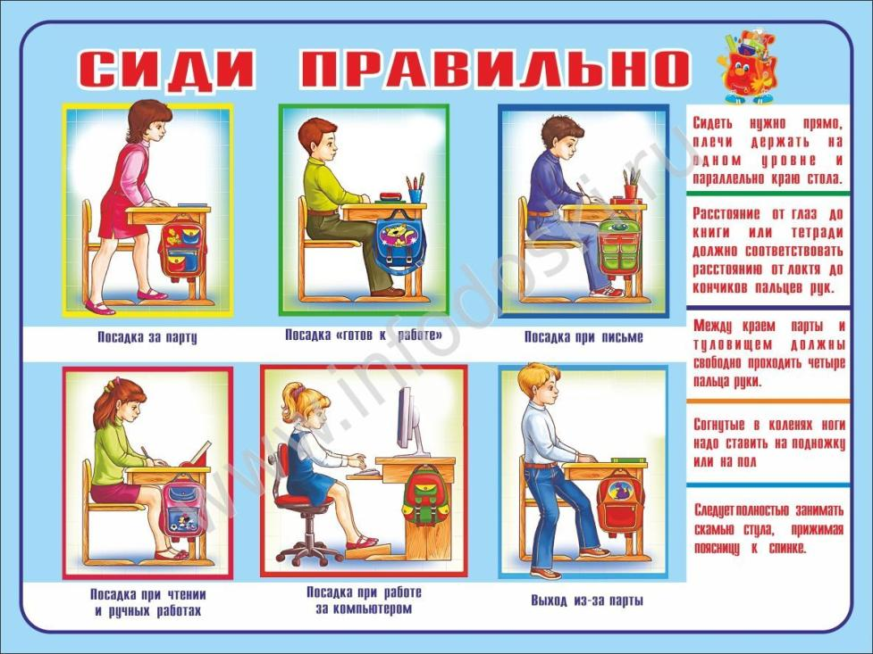  Кто присутствует на уроке?  Какой у нас урок?  Что мы изучаем на этом уроке?  (буквы, учимся говорить и формулировать свои мысли, строить высказывания)  Наши буквы проснулись,  Нам всем мило улыбнулись.  Можно начинать урок,  К нам пришел в класс Ветерок.  Невидимка-ветерок  Посидит у нас урок.  Незаметный он на вид.  Но на нас всегда глядит.  Хоть и очень он устал,  Телеграммы нам прислал.  2 минута | Проверяют готовность к уроку.  Отвечают свое имя. | Регулятивные, коммуникативные БУД.
2 | Актуализация знаний | Посмотрите к нам на урок ветерок принес телеграммы, в них говориться о том, чтобы нам узнать кто к нам придет на урок нужно отгадать загадки.  Чик-чирик! К зёрнышкам прыг! Клюй, не робей! Кто это? (Воробей)  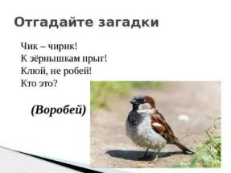  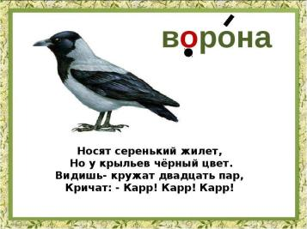  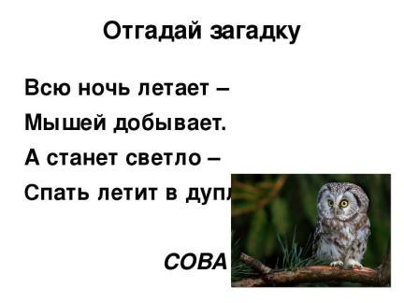  А скажите пожалуйста какой согласный звук встречается во всех словах? (В)  У кого он в начале?  У кого в середине?  3 минуты. | Отгадывают загадки. | Регулятивные, коммуникативные
3 | Объявление темы занятия. | Сегодня мы с вами будем учиться красиво и правильно произносить звук «В»  Посмотрите внимательно на букву и давайте ее произнесем.  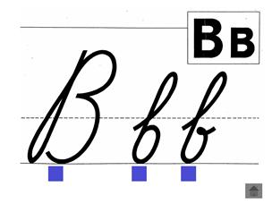  2 минута |  | Развитие познавательных БУД: произвольной памяти; регулятивных БУД
4 | Артикуляционная гимнастика. | Чтобы научиться произносить этот звук, нужно выполнить задания:  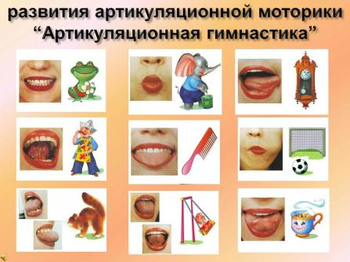 3 минуты | Выполняют артикуляционную гимнастику. | Здоровьесбережение.  Развитие концентрации внимания, координации движения.
5 | Анализ артикуляции звука | Чтобы правильно произносить звук «В» посмотрим в каком положении находятся губы и зубы. Повторяем за мной.  Показываем положение языка, губ и зубов.  Артикуляция звука В:  - нижняя губка приближена к краям верхних зубов, посередине остаются щель для прохождения воздуха;  - верхние зубки слегка видны;  - горлышко «работает».  Символ звука: воет сильный ветер: ВВВВВ.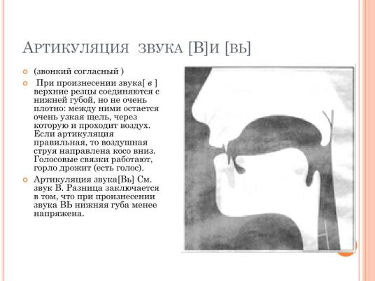  5 минут | Повторяют положение губ, зубов и языка. | Развитие познавательных, регулятивных БУД. внимания, координации движения.
6 | Развитие фонематического слуха. | Смотрим на картинки, я произношу, что нарисовано, кто услышит звук «В» хлопает.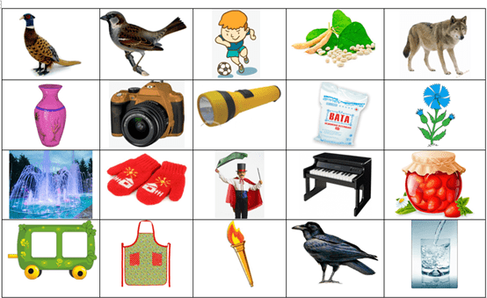  Произносим четко, почти по буквам.  А сейчас сами найдите слово на букву «В»  4 минуты. | Хлопают, если слышат звук «В».  Показывают или называют слова на звук «В» | Развитие коммуникативных, познавательных, регулятивных БУД.
7 | Пальчиковая гимнастика. | Хорошо. Скажите, какая из этих птичек самая маленькая?  Давайте с ней поиграем.  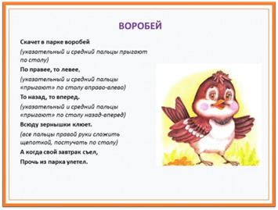  2 минуты | Выполняют движения за учителем. | Здоровьесбережение.  Развитие концентрации внимания, координации движения.
8 | Закрепление в слогах (работа в тетрадях) | А сейчас мы с вами откроим тетради, найдем строчку с которой будем писать.  Пропишем букву «В»  Сейчас задание посложнее, мы с вами запишем слоги с буквой, проговаривая их, которые вы услышите в упражнении.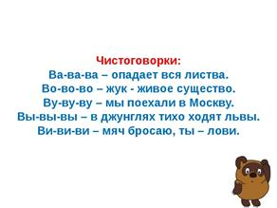  9 минуты. | Пишут со звуковым комментарием. Букву, затем слоги: ва, во, ву, вы, ви. | Развитие коммуникативных, познавательных, регулятивных БУД.
9 | Закрепление во фразовой речи. | Скажите, а кого боятся птички? Правильно, кошку. Но а кто-то о ней мечтает. Сейчас мы с вами прочитаем рассказ про мальчика Вову, который очень мечтал о котенке.  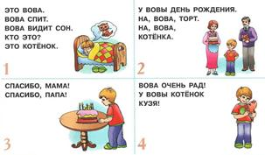  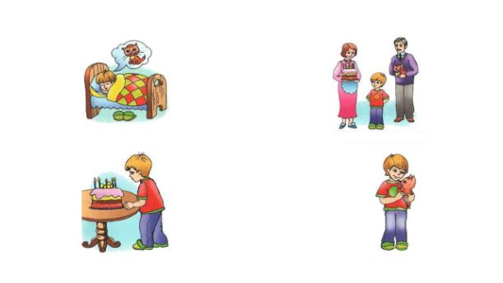  10 минут | Читают рассказ, пробуют пересказать своими словами по картинкам. | Развитие коммуникативных, познавательных, регулятивных БУД.
10 | Рефлексия. | Какой звук мы с вами учились правильно и красиво говорить?  Кто к нам на занятие пришёл?  Давайте попрощаемся с ними. И скажем  До свидания.  3 минуты | Отвечают  Звук «В»  Прощаются с птичками. | Развитие коммуникативных, познавательных, регулятивных БУД.

